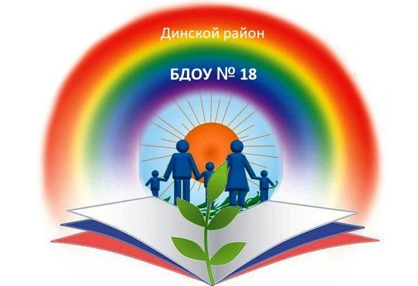

Круглый стол «Знакомство родителей с внедрением ФОП в ДОУ»
Цель: Ознакомление родителей с содержанием и структурой федеральной образовательной программы.
Способы, средства:
- приветствие родителей в игровой форме;
- создание эмоционально-положительного настроя;
- буклеты для родителей о внедрении ФОП ДО.
План:
Вступительная часть (приветствие родителей, игра «Здравствуйте»).
Ознакомление родителей с ФОП ДО.

ХОД:
В группах, в ходе работы круглого стола обсуждалась тема: «Знакомство родителей с внедрением ФОП ДО в ДОУ», для более полного понимания вопроса родителям была представлена презентация, включающая в себя основные моменты внедрения ФОП ДО, её цели и задачи.

Содержание:
С 1 сентября 2023г. вступает в действие федеральная образовательная программа дошкольного образования. Это единая программа для всех ДО.

Что такое федеральная образовательная программа дошкольного образования?
- Это обязательный для всех детских садов документ, который определяет единые для всей страны базовые объем, содержание и планируемые
результаты дошкольного образования. Позволяет объединить образование и воспитание дошкольников в один гармоничный процесс школьных
образовательных организаций на территории России.
Целью Федеральной программы является разностороннее развитие ребёнка в период дошкольного детства с учётом возрастных и индивидуальных особенностей на основе духовно-нравственных ценностей российского
народа, исторических и национально-культурных традиций. К традиционным

российским духовно-нравственным ценностям относятся, прежде всего, жизнь, достоинство, права и свободы человека, патриотизм,
гражданственность, служение Отечеству и ответственность за его судьбу, высокие нравственные идеалы, крепкая семья, созидательный труд, приоритет духовного над материальным, гуманизм, милосердие,
справедливость, коллективизм, взаимопомощь и взаимоуважение,
историческая память и преемственность поколений, единство народов России.
Отличительная особенность программы — воспитание патриотических чувств, любви и уважения к Родине. Также в документе сделан акцент на воспитании интернациональных чувств: уважение к людям других
национальностей, вероисповеданий, к их культуре и традициям
Педагоги, реализуя дошкольное образование, ориентируются на
планируемые результаты реализации Программы. И для осуществления индивидуального подхода к детям, для планирования образовательной и развивающей работы с детьми педагоги проводят педагогическую диагностику. Педагогическая диагностика достижений планируемых
результатов направлена на изучение деятельностных умений ребёнка, его интересов, предпочтений, склонностей, личностных особенностей, способов взаимодействия со взрослыми и сверстниками.
ФОП ДО определяет для педагогов и для родителей рекомендуемый
перечень детской художественной литературы (для каждого возраста) и перечень анимационных произведений для просмотра дома (для детей 5-7 лет). С рекомендуемыми произведениями Вы можете ознакомиться
самостоятельно. Также, воспитатели будут знакомить Вас с этими произведениями через размещение информации на информационных стендах и на сайте детского сада – будьте внимательны.

Итог:
По завершению круглого стола, всем родителям была предоставлена возможность задать интересующие вопросы по внедрению ФОП в ДОУ, в
ходе подведения итогов, обсудили роль родителей в реализации программы. Родителям были представлены ссылки на нормативные документы для ознакомления с текстом ФОП ДО, которые размещены на сайте БДОУ
«Детский сад №18, а заключительным этапом работы круглого стола стало
создание стенгазеты «ФОП в ДОУ», для ознакомления с этим вопросом всех родителей групп.

